# Теория электролитической диссоциации

**Электролитами** называются *вещества, растворы которых обладают электрической проводимостью*. К электролитам относятся растворы кислот, солей и щелочей. Соли и щелочи проводят электрический ток не только в растворах, но и в расплавах. **Неэлектролитами** называются *вещества, растворы которых не обладают электрической проводимостью*. К неэлектролитам относятся многие органические вещества, сухие соли и основания, дистиллированная вода.

## Теория электролитической диссоциации

В 1887 г. шведский ученый Сванте Аррениус выдвинул теорию электролитической диссоциации. **Электролитической диссоциацией** называется *процесс распада электролита на сольватированные ионы под действием молекул растворителя*. Теория Аррениуса заключалась в следующем:

1. При растворении в воде (или расплавлении) электролиты распадаются на положительно (*катионы*) и отрицательно (*анионы*) заряженные ионы (т.е. подвергаются электролитической диссоциации).

2. Под действием электрического тока катионы двигаются к отрицательно заряженному электроду (*катоду*), а анионы – к положительно заряженному электроду (*аноду*).

3. Электролитическая диссоциация – процесс обратимый (обратная реакция называется *моляризацией*).

**Механизм электролитической диссоциации ионных веществ**

При растворении соединений с ионными связями (например, NaCl) процесс гидратации начинается с ориентации диполей воды вокруг всех выступов и граней кристаллов соли. Ориентируясь вокруг ионов кристаллической решетки, молекулы воды образуют с ними либо водородные, либо донорно-акцепторные связи. При этом процессе выделяется большое количество энергии, которая называется энергией гидратации. Энергия гидратации, величина которой сравнима с энергией кристаллической решетки, идет на разрушение кристаллической решетки. При этом гидратированные ионы слой за слоем переходят в растворитель и, перемешиваясь с его молекулами, образуют раствор.

**Механизм электролитической диссоциации полярных веществ**

Аналогично диссоциируют и вещества, молекулы которых образованы по типу полярной ковалентной связи (полярные молекулы). Вокруг каждой полярной молекулы вещества (например, HCl), определенным образом ориентируются диполи воды. В результате взаимодействия с диполями воды полярная молекула еще больше поляризуется и превращается в ионную, далее уже легко образуются свободные гидратированные ионы.

Процесс электролитической диссоциации принято записывать в виде схемы, не раскрывая его механизма и опуская растворитель (H2O), хотя он является основным участником:

CaCl2 = Ca2+ + 2Clˉ

HNO3 = H+ + NO3ˉ

Ba(OH)2 = Ba2+ + 2OHˉ

Из электронейтральности молекул следует вывод, что суммарный заряд катионов и анионов должен быть равен нулю. Например, Al2(SO4)3: 2·(+3) + 3·(-2) = +6 – 6 = 0.

Количественной характеристикой процесса диссоциации электролита является степень диссоциации. **Степень электролитической диссоциации (α)** зависит от природы электролита и растворителя, температуры и концентрации. *Она показывает отношение числа молекул, распавшихся на ионы (n) к общему числу молекул, введенных в раствор (N)* и выражается в долях единицы или в %:

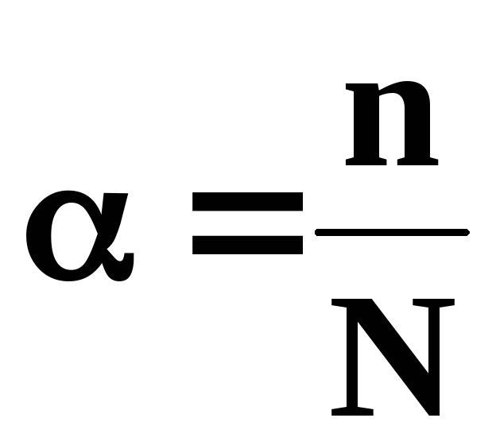 0<α<1 (или 0<α<100%)

По величине степени диссоциации все электролиты делятся на сильные и слабые. **Сильные электролиты** – это *вещества, которые при растворении в воде практически полностью распадаются на ионы*. Как правило, к сильным электролитам относятся вещества с ионными или сильно полярными связями: все хорошо растворимые соли, сильные кислоты (HCl, HBr, HI, HClO4, H2SO4, HMnO4, HNO3) и сильные основания (LiOH, NaOH, KOH, RbOH, CsOH, Ba(OH)2, Sr(OH)2, Ca(OH)2). В растворе сильного электролита растворённое вещество находится в основном в виде ионов (катионов и анионов); недиссоциированные молекулы практически отсутствуют. Степень диссоциации сильных электролитов α>30%.

**Слабые электролиты***–*это *вещества, частично диссоциирующие на ионы.* Растворы слабых электролитов наряду с ионами содержат недиссоциированные молекулы. Степень диссоциации α<3%. К слабым электролитам относятся почти все органические кислоты (CH3COOH, C2H5COOH и др.); некоторые неорганические кислоты (H2CO3, H2SO3, H2SiO3, HCN, HNO2, H3PO4, HF, H2S и др.); почти все малорастворимые в воде соли, основания и гидроксид аммония (Ca3(PO4)2; Cu(OH)2; Al(OH)3; NH4OH); вода. Они плохо (или почти не проводят) электрический ток.